**Міністерство освіти і науки України**

**Національний університет «Львівська політехніка»**

**Кафедра ЕОМ**



Звіт

до лабораторної роботи №1

з дисципліни: «Програмні технології мобільних обчислень»

на тему: «Дослідження організації функціонування МОС та технології програмної віртуалізації на прикладі ОС Android»

Варіант №8

Виконав студент групи КІ-44:

Козлюк Д.С.

Перевірив:

Бачинський Р.В.

**Львів 2023**

**Мета:** Засвоїти основні принципи організації функціонування мережних операційних систем та технології програмної віртуалізації.

**Завдання:** В повідомленні, яке виводить тестова програма, вказати своє прізвище та групу.

Хід виконання

1. **Порядок встановлення та конфігурації середовища розробки програм для ОС Android.**
2. Для початку потрібно завантажити і встановити програмне забезпечення JDK, доступне абсолютно безкоштовно на офіційному сайті Java.

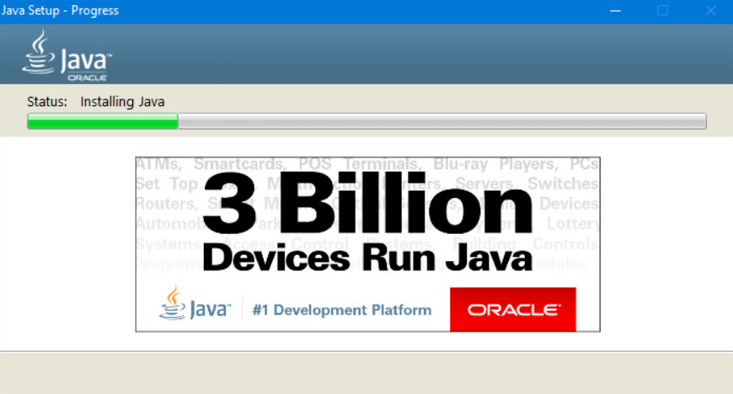

Рис.1. Встановлення JDK

1. Розібравшись з інсталяцією і налаштуванням JDK, можна приступати до роботи безпосередньо з Андроїд Студіо(https://developer.android.com/studio)

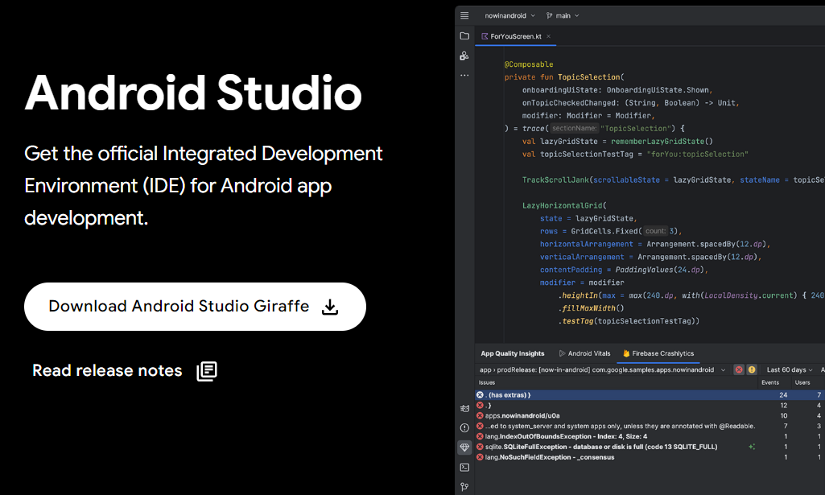

Рис.2. Завантаження Android Studio

1. У вікні *«Choose Components»* необхідно встановити галочку поруч з усіма варіантами і натиснути *«Next».*

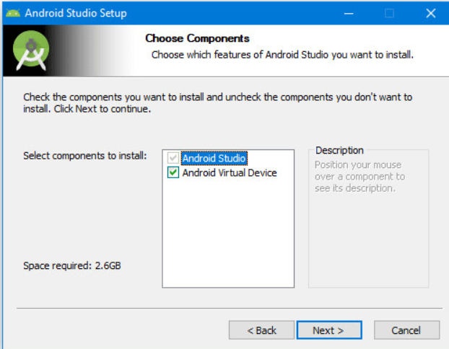

Рис.3. Встановлення Android Studio

1. Для функціонування емулятора потрібно увімкнути **Hyper-V**

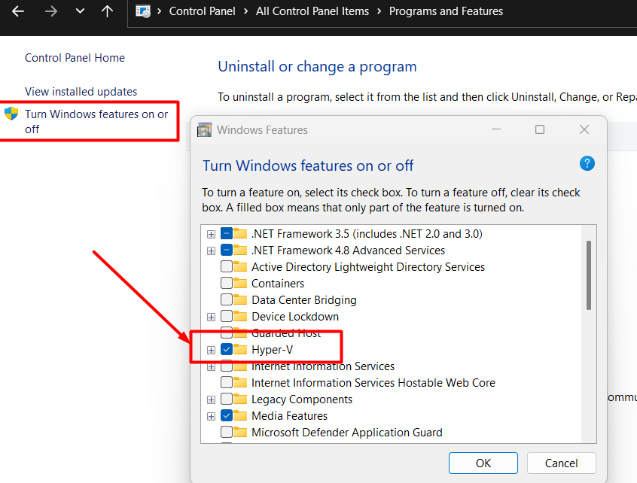

Рис.4. Ввімкнення Hyper-V

1. Для початку необхідно створити проект у Android Studio. На вітальному екрані Create New Project, після цього буде екран із шаблонами пристроїв та Activity (це клас, у якому реалізують логіку екрана програми). Для початку можна вибрати Phone and Tablet (телефони та планшети) та No Activity або Empty Activity. Різниця в тому, що в першому випадку потрібно буде реалізувати першу Activity з нуля, а в другому студія самостійно створить готовий шаблон, що редагується.

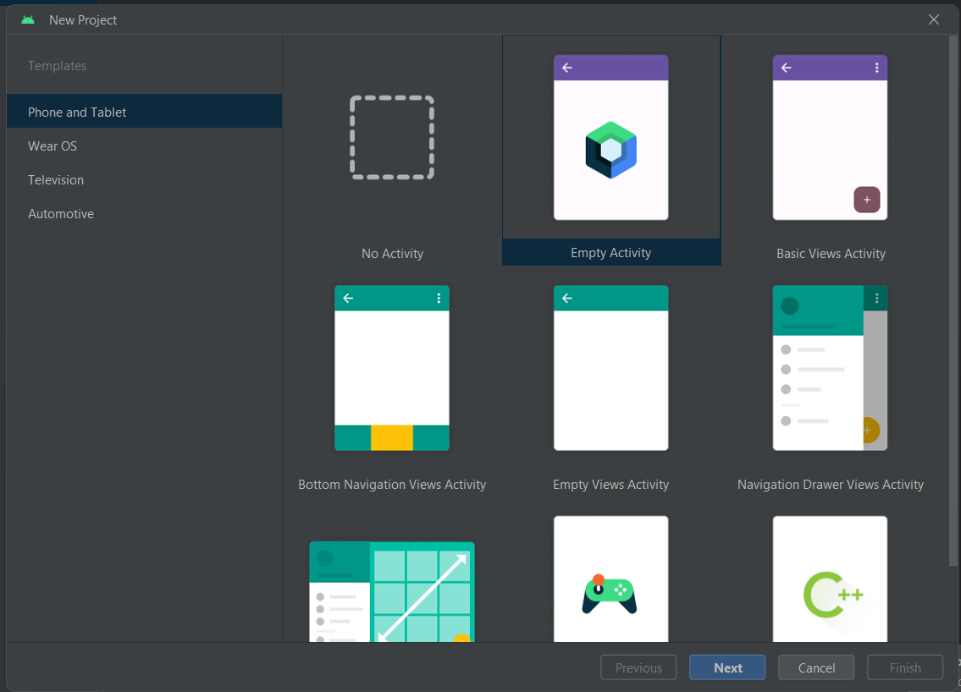

Рис.5. Створення проєкту

1. А ось ім'я пакета (Package Name) має бути унікальним, якщо потрібно опублікувати програму в Google Play. Що ще можна вибрати: розташування проекту (Save Location), мову (Language), яку використовувати (Java або Kotlin), та мінімальну підтримувану SDK (Minimum SDK). Мінімальна підтримувана SDK - це рання версія операційної системи Android, в якій програма може працювати.

Студія підказує, скільки пристроїв на сьогоднішній день підтримують ту чи іншу SDK.

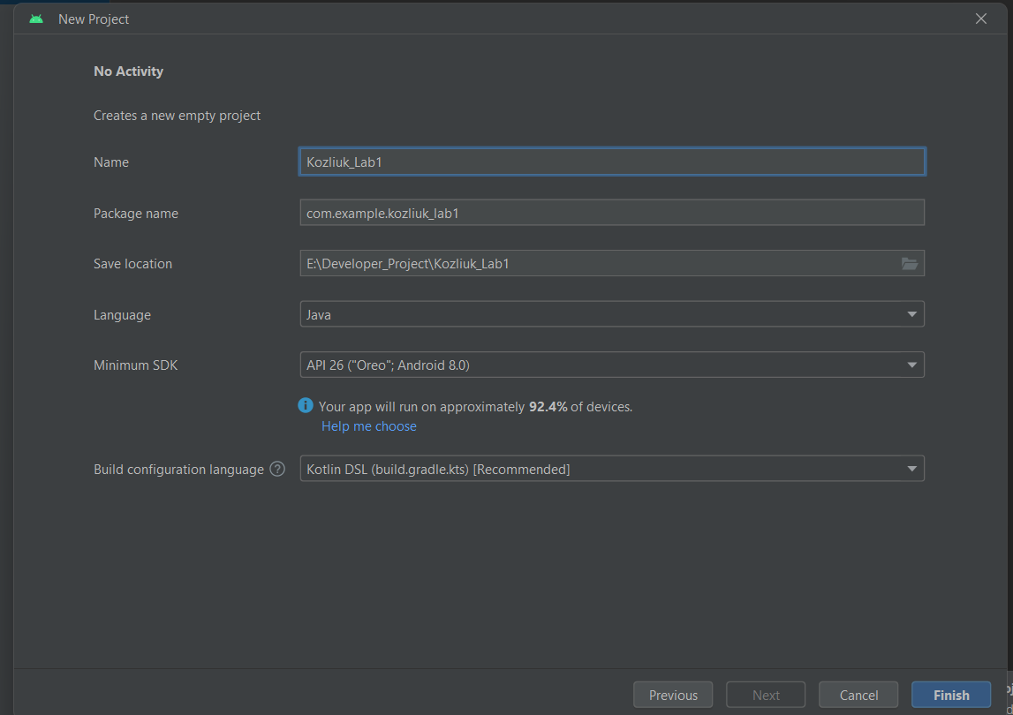

Рис.6. Вибір мови та sdk

**Розберемо структуру проекта Android:**

Проєкт містить 2 кореневі папки: app та Gradle Scripts. Папка app включає 3 підпапки: manifests (містить файли конфігурацій програми), java (містить вихідний код програми) та res (містить файли ресурсів - картинок, стилів, розмірностей тощо).

AndroidManifest.xml у папці manifests містить інформацію про пакети та компоненти програми. Цей файл важливий для роботи Android, оскільки саме в ньому прописані дозволи програми на використання компонентів системи Android. Також у ньому визначається, як запускатимуться компоненти програми.

У папці java вихідні файли проекту можуть бути у різних підпапках. Зазвичай в додатку Android в папці java також є певна структура файлів. У цій статті ми не розглядатимемо її, оскільки тема виходить за межі загальної структури проекту.

У папці res є кілька підпапок навіть при створенні тестового базового проекту, і вона сильно розростається при розробці цих додатків. Будьте готові, що файли в цій папці можуть займати багато місця на жорсткому диску.

Розглянемо підпапки, які з'являються під час створення базового проекту:

* Папка drawable містить файли із зображеннями.
* У папці layout потрібно розташовувати XML-файли, які використовуються для створення інтерфейсу програми.
* Папка mipmap зберігає піктограми програми.
* Папка values зберігає xml-файли зі значеннями рядків, кольорів, тем, стилів.
* Папка Gradle Scripts містить скрипти для автоматизації складання проекту.
* Папка .idea не видно на скріншоті, але якщо змінити конфігурацію Android на Project, вона з'явиться. Ця папка потрібна для налаштування метаданих проекту в Android Studio.

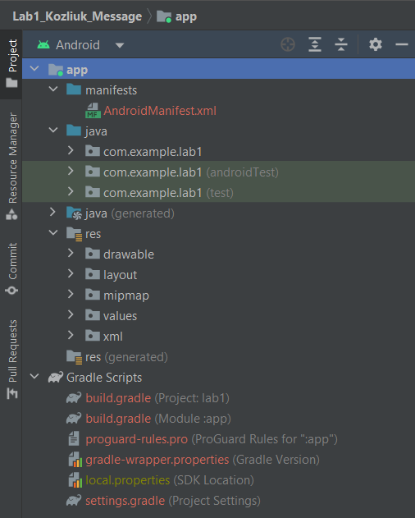

Рис.7. Структура проекту

1. **Лістинг тестової програми**

**MainActivity.java**

package com.example.lab1;  
import androidx.appcompat.app.AppCompatActivity;  
import android.os.Bundle;  
import android.widget.TextView;  
public class MainActivity extends AppCompatActivity {  
 @Override  
 protected void onCreate(Bundle savedInstanceState) {  
 super.onCreate(savedInstanceState);  
 setContentView(R.layout.*activity_main*);  
  
 TextView textView = findViewById(R.id.*textView*);  
 String textToDisplay = "Kozliuk Dmytro KI44!";  
 textView.setText(textToDisplay);  
 }  
}

**main_activity.xml**

<?xml version="1.0" encoding="utf-8"?>  
<LinearLayout xmlns:android="http://schemas.android.com/apk/res/android"  
 xmlns:app="http://schemas.android.com/apk/res-auto"  
 xmlns:tools="http://schemas.android.com/tools"  
 android:layout_width="match_parent"  
 android:layout_height="match_parent"  
 android:layout_gravity="center_horizontal"  
 android:gravity="center"  
 android:orientation="vertical"  
 android:padding="16dp"  
 tools:context=".MainActivity">  
  
 <TextView  
 android:id="@+id/textView"  
 android:layout_width="wrap_content"  
 android:layout_height="wrap_content"  
 android:layout_gravity="center_horizontal"  
 android:textStyle="bold" />  
</LinearLayout>

1. **Результати виконання тестової програми**

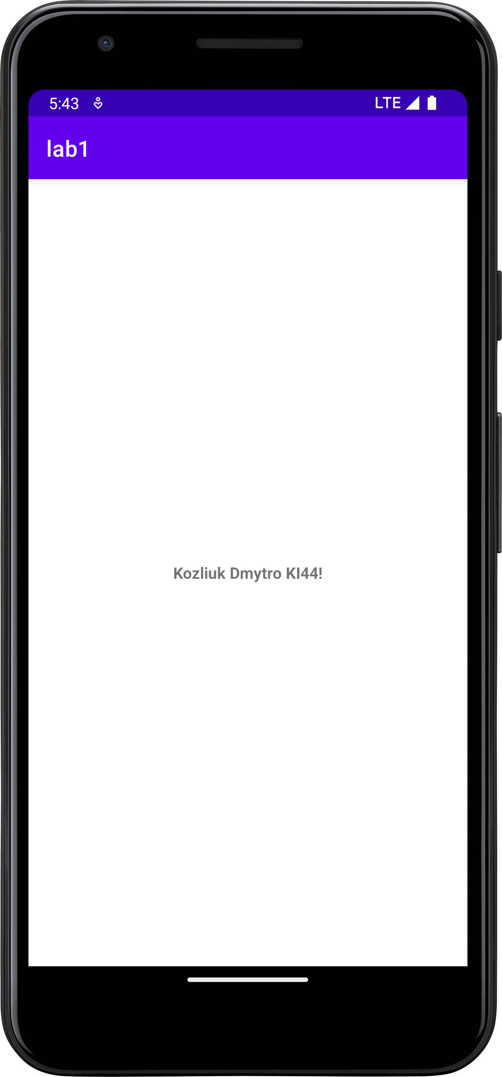

Рис.8. Результат виконання програми

**Висновок:**  Під час виконання даної лабораторної роботи, я дослідив організацію функціонування мобільної операційної системи Android та технологію програмної віртуалізації, яка лежить в її основі. Засвоїти основні принципи функціонування мережних операційних систем та розглянув процес створення та відлагодження тестових програм для ОС Android.